Live Performance

Stephen Fiers

Klas: S23

Ontwerpdocument

Studentnummer: 2219611

Inhoud

Versiebeheer 3

Databaseontwerp 4

Uitleg 4

Klassendiagram 6

Uitleg 7

## Versiebeheer

|  |  |  |
| --- | --- | --- |
| Versie | Aanpassingen | Tijd – Datum |
| V0.1 | Mock data in document gezet voor soepele start LP | 13.30 – 19/6/17 |
|  |  |  |
|  |  |  |
|  |  |  |
|  |  |  |

## Databaseontwerp

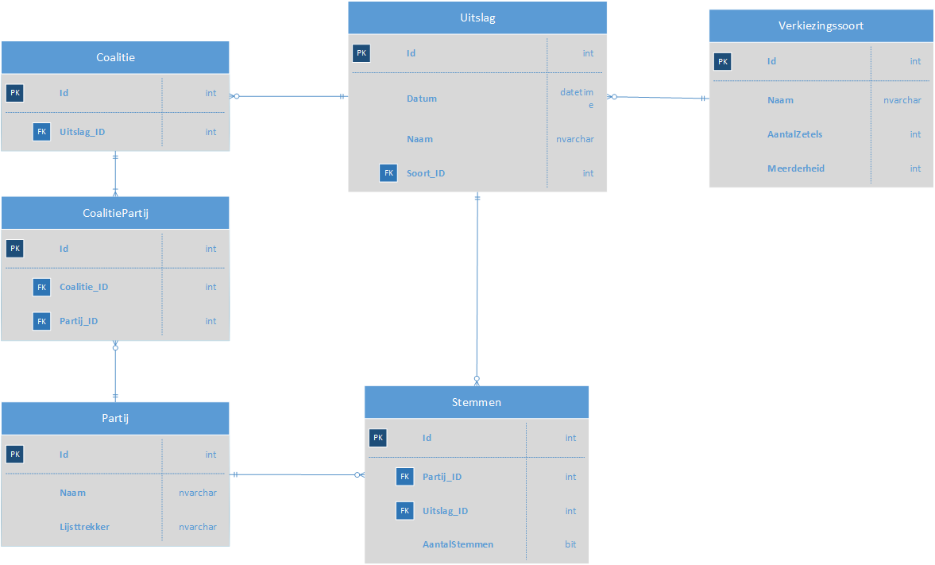

Uitleg  
Het systeem is gebaseerd verkiezingsuitslagen. Vandaar dat de Uitslag ook het centrale punt van het programma is. Een uitslag heeft een verkiezingssoort en een verkiezingssoort kan bij meerdere uitslagen horen.

Een uitslag heeft meerdere partijen, deze worden gekoppeld met de Stemmen tabel. Een uitslag kan meerdere Stemmen (partijen) hebben en een Partij kan bij meerdere Stemmen (uitslagen) horen.

Een coalitie wordt gevormd door een uitslag te koppelen aan een aantal partijen. Dus een partij kan in meerdere coalities en een coalitie heeft meerdere partijen vandaar de coalitiepartij koppeltabel.

Alle velden zijn verplicht, primary keys zijn uniek.

## Klassendiagram

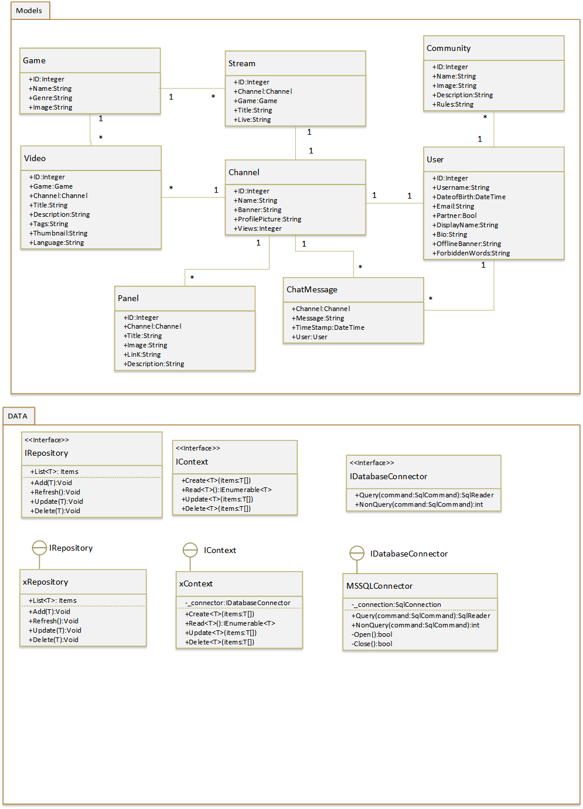

### Uitleg

Bovenin heb ik mijn models uitgewerkt en daarin aangegeven welke relaties models met elkaar hebben. In het Data gedeelte kun je zien dat er gebruik wordt gemaakt van een Interface voor de database connectie, deze wordt gebruikt door de MSSQLConnector die op zijn beurt weer verbinding maakt met de server. Ook heb ik voor Repositories en Contexten een interface gemaakt, omdat ze zich op deze manier aan dezelfde regels houden. De x bij xRepository en xContext staan voor Type. Hier kan bijvoorbeeld User ingevuld worden of ChatMessage.